Dia e noite sem rotação, e outras dúvidas conceituais sobre astronomia básica
Bruno Lopes L`Astorina de Andradeª [bllaa@terra.com.br]
João Batista Garcia Canalle^{b} [canalle@uerj.br]

ª Instituto de Física – Universidade Federal do Rio de Janeiro
^{b} Instituto de Física – Universidade do Estado do Rio de Janeiro

Resumo

Neste trabalho apresentamos erros conceituais detectados durante as provas da Olimpíada Brasileira de Astronomia, que professores de ensino fundamental e ou médio, responsáveis pelo ensino dos conteúdos de astronomia, têm sobre a relação entre rotação da Terra e alternância de períodos diurnos e noturnos, duração do dia e rotação da Terra, e sobre a forma desta. Neste trabalho explicamos como pode haver alternância entre dia e noite mesmo sem haver rotação da Terra; explicitamos a diferença entre dia solar e sideral uma vez que os professores não entendem como o dia tem 24 horas de duração mas o período de rotação da Terra é menor do que isso e por último esclarecemos um tradicional equívoco gerado pelas afirmações dos livros didáticos de que a Terra é achatada nos pólos, sem, contudo, explicitar que o mesmo é extremamente pequeno.
1. introdução
Em 15/5/04 foi realizada a VII Olimpíada Brasileira de Astronomia (OBA) entre alunos da 1ª série do ensino fundamental até os da última do ensino médio. Houve a participação de 122.165 alunos distribuídos por 2.703 escolas de todos os 26 Estados do Brasil, inclusive do Distrito Federal. Como esta olimpíada, diferentemente de outras, procura ensinar astronomia durante a realização da mesma, seus organizadores sempre colocam algumas perguntas que servem para detectar tradicionais erros conceituais arraigados nos conhecimentos dos professores do ensino fundamental e médio. Neste sentido este trabalho visa responder e esclarecer às várias centenas de professores, que ao corrigiram as provas dos seus alunos, participantes da VII OBA, ficaram chocados com as respostas de algumas perguntas dadas pelos organizadores da VII OBA em seus gabaritos.
2. Dia e noite sem rotação
A questão 6, da prova do nível 2, destinada a alunos da 3ª à 4ª série do ensino fundamental, da VII OBA de 2004, pedia que o aluno colocasse F, se falsa, ou V, se verdadeira, numa série de 10 afirmativas, sendo que a quinta afirmação era a seguinte:
(5) Se a Terra não tivesse movimento de rotação não haveria dia e noite. Pense bem! | ( )
A grande maioria dos alunos respondeu que a informação era verdadeira, pois afinal aprenderam com seus professores que o dia e noite são resultados da rotação da Terra, como está em todo livro didático que trata deste assunto. É natural que alunos sejam induzidos ao erro pelas informações que tiveram de seus professores, mas é muito estranho que professores não aceitem a resposta correta, isto é, a de que pode haver dia e noite mesmo sem rotação.
Tal dificuldade é, de certa forma, explicável uma vez que vivemos num planeta no qual a alternância dos dias e noites é advinda da rotação da Terra, e assim somos levados a pensar que, sem rotação, não existiria esse fenômeno. Contudo, com um pouco de reflexão e raciocínio espacial, vemos que não é bem assim.
Na Fig. 1, a Terra, sem rotação, aparece em quatro posições diametralmente opostas entre si em sua órbita. Não havendo rotação, o prédio, por exemplo, da Universidade do Estado do Rio de Janeiro (UERJ) estaria sempre com a mesma orientação. Na posição A, o prédio da UERJ (completamente fora de escala, claro), está iluminado, portando é dia. Já na posição C, o prédio não é iluminado, logo é noite; e nas posições B e D, o prédio é iluminado de um lado quando em B e do outro quando em D. Assim, como nos mostra a figura, teríamos sim dias e noites mesmo se não houvesse a rotação da Terra, mas o dia solar duraria 365,25 dos dias atuais em vez de 24 horas (ver seção 3), como estamos habituados.

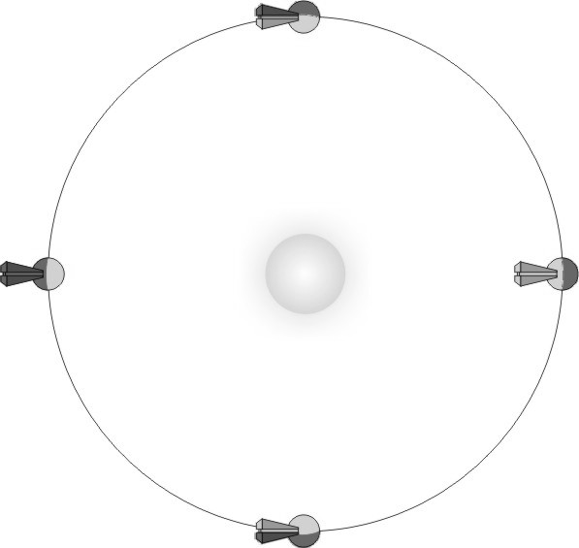
A
C
D
B
Fig. 1. A Terra, supostamente sem rotação, em quatro posições na sua órbita quase circular, ao redor do Sol. O prédio da UERJ aparece em destaque na superfície e fora de escala.
Por outro lado, nunca haveria alternância entre dia e noite se a Terra tivesse um período de rotação de 365,25 dias, ou seja, igual ao seu período de revolução em torno do Sol. Neste caso, teríamos uma situação de rotação sincronizada (análoga à da Lua em torno da Terra), e neste caso a Terra teria sempre uma mesma face voltada para o Sol e outra face sempre voltada para as estrelas.
3. Duração do Dia: 24 horas
Na mesma questão 6, na qual se pedia para colocar F, se falso, ou V, se verdadeira, a afirmação de número 1 era a seguinte:
(1) A duração do dia terrestre é de 24 horas. | ( )
O gabarito dizia que essa informação era verdadeira, mas muitos professores afirmaram que não, pois está em todo livro didático que trata do assunto que o período de rotação da Terra é de 23 horas, 56 minutos e que, portanto, o dia não tem 24 horas. Outros, contudo, confessaram que nunca entenderam o fato do dia ter 24 horas mas a rotação da Terra ser menor do que isso. O fato é que há uma grande confusão de conceitos em relação a esse assunto. Astronomicamente, o dia solar é definido como o intervalo entre duas culminações sucessivas do Sol, isto é, duas passagens do Sol, em seu movimento aparente, pelo ponto do céu onde ele fica mais alto. E a hora solar dura, por definição, 1/ 24 deste dia solar; isto equivale a dizer que o dia solar tem, por definição, 24 horas solares.
Além disso, existe uma outra definição, o dia sideral, que é o intervalo entre duas culminações de uma estrela qualquer. Como as estrelas podem ser consideradas “paradas” em uma escala de tempo da grandeza de algumas horas, o dia sideral equivale ao período de rotação do Terra. No entanto, quando vamos relacionar o dia solar com o dia sideral, vemos que o segundo é mais curto que o primeiro, pelo seguinte motivo abaixo explicado.
Enquanto a Terra completa um período de rotação (em um dia sideral) ela tem um certo deslocamento na sua órbita. Esse deslocamento diário vale (veja Fig. 2)
$\frac{\text{360}°}{\text{365},\text{25}\text{ dias}}=0,\text{986}\frac{\text{graus}}{\text{dia}}≈1°/{\text{dia}}$
Por isso, para o Sol voltar à mesma posição no céu – no caso da figura, verticalmente sobre o prédio da UERJ – a Terra tem que, além de dar uma volta completa sobre si mesma, girar mais um grau. Dito em outras palavras: um dia solar, ou 24 horas solares, corresponde na verdade a uma volta completa da Terra sobre ela mesma mais um grau. Mas como a Terra gira 360º + 1º = 361 graus para completar as suas 24 horas solares, fazendo as contas, vemos que um grau equivale a aproximadamente 4 min. Assim, concluímos que o período de rotação da Terra (o dia sideral) dura 23 h 56 min em horas solares.

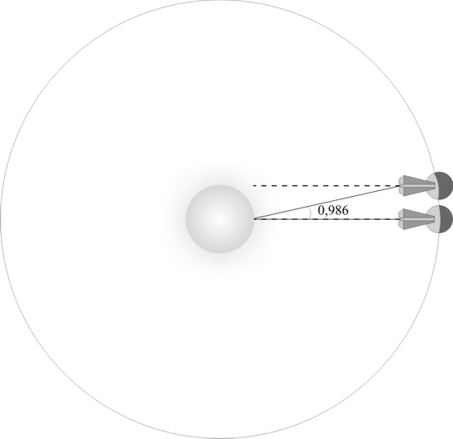

Fig. 2. Terra e seu deslocamento após uma rotação, ainda com a UERJ em grande escala.

Além disso, ainda existe a hora sideral, que é algo diferente da hora solar. Por definição, o dia solar tem 24 horas solares, e o dia sideral, 24 horas siderais. Contudo, comparando os dois, vemos que o dia solar dura quase quatro minutos a mais que o dia sideral, e portanto uma hora solar é maior que uma hora sideral. Contudo, nossos relógios e calendários marcam horas e dias solares. Então, como comparação, escrevemos que o dia sideral, medido em horas solares, tem 23 h 56 min.
4. Achatamento polar da Terra
A pergunta 2, item b da mesma prova acima mencionada, pedia para que os alunos pintassem a figura abaixo (Fig. 3) que melhor representasse a forma da Terra. No gabarito fornecido foi pintada a esfera como sendo a figura que melhor representava a forma da Terra.

Fig. 3 Figuras da pergunta 2, item b da prova nível 2 da VII Olimpíada Brasileira de Astronomia.

No entanto, muitos professores alegaram que, como a Terra é achatada nos pólos (informação disponível em qualquer livro didático que trata do assunto), a resposta certa deveria ser a da segunda figura. É verdade que a Terra tem um achatamento nos pólos causado pela sua rotação; mas é importante salientar que esse achatamento é absolutamente desprezível, e só pode ser detectado por aparelhos de alta precisão. Ou, tratando em números, o diâmetro equatorial da Terra vale 12.756 km, enquanto o diâmetro polar, 12.713 km, ou seja, a diferença é de apenas 43 km! De fato, podemos definir o achatamento de um corpo como

$$α=\frac{D_{\text{eq}}−D_{\text{pol}}}{D_{\text{eq}}}$$

Onde D_{eq} é o diâmetro equatorial, e D_{pol}, o diâmetro polar. Assim, o achatamento vale zero quando D_{eq} = D_{pol} , e um quando o achatamento é máximo, isto é, D_{pol} = 0. Com essa definição, o achatamento da Terra vale 43 / 12756 = 0,0034 ou 0,34 % , o que, como já dissemos, é quase imperceptível. Se gerarmos um gráfico em computador com este achatamento, obtemos a Fig. 4. Que, a simples vista, é indistinguível de uma círculo perfeito, muito mais próximo, portanto, da primeira figura da questão.

Fig.4: Gráfico de um círculo com achatamento α = 0,0034.
5. Conclusões
Observa-se através da surpresa que os professores demonstraram ao se verem surpreendidos por afirmações que contrariava os seus conhecimentos de astronomia, que, infelizmente, vários conceitos básicos de astronomia são transmitido de forma errônea ou incompleta pelos livros didáticos, os quais, em geral, são as únicas fontes de informações da maioria dos professores do ensino fundamental ou médio. Neste sentido a Olimpíada Brasileira de Astronomia tem sido útil para detectar e corrigir (ou pelo menos tentar) estes erros, uma vez que o professor é elemento ativo na correção das provas dos seus alunos mediante um gabarito fornecido pelos astrônomos organizadores do evento.
6. Bibliografia
[1] FILHO, Kepler de Souza Oliveira; SARAIVA, Maria de Fátima Oliveira, Astronomia e Astrofísica, 1ª edição, Editora da UFRGS, Porto Alegre, 2000. Referência on-line: http://astro.if.ufrgs.br/index.htm
[2] VORONTSOV-VELIAMÍNOV, B.A., Problemas e Ejercicios Practicos da Astronomia. Editoral MIR, Moscou, 1979

